**Bitácora de Actividades y Requerimientos**

**Plataforma:**

**Plataforma de Administración de Bienes Muebles**

**Junio 2024**

Autor: INAP

Fecha de creación: 28 junio, 2024

Última modificación: 28 junio, 2024

Documento de Referencia: N/A

Versión: V.1

1. **Información de la Plataforma**

|  |  |
| --- | --- |
| **Empresa / Organización** | **Secretaría de Finanzas y Tesorería General del Estado de Nuevo León** |
| **Representante de la organización** | Néstor Ibarra Palomares |
| **Nombre del proyecto** | Plataforma de Administración de Bienes Muebles |

1. **Objetivo**

Administración y operación de la plataforma con el objetivo de hacer más eficientes, seguros y efectivos sus procesos de negocio, con las siguientes características:

•Brindar servicios de calidad apegados a las mejores prácticas nacionales e internacionales.

•Lograr la entera satisfacción de la Secretaria de Finanzas y Tesorería General del Estado de Nuevo León.

•Buscar la innovación y actualización constante en prácticas, metodologías y servicios.

•Generar una estrecha y duradera relación con la Secretaria de Finanzas y Tesorería General del Estado de Nuevo León.

•Consolidar una imagen de asociación honesta, responsable y confiable.

1. **Acciones a seguir**

* Revisiones periódicas de los equipos (DEV, QA y PROD) – asegurándose de que funcionan a pleno rendimiento y su software esté siempre actualizado.
* Atención a solicitudes y requerimientos de los usuarios.
* Atención y generación de planes de continuidad – evitando pérdida de información.
* Gestión de la información, políticas de acceso, perfiles y roles.

1. **Ficha Técnica QA y Producción**

**Producción Plataformas**

|  |  |  |  |  |  |  |  |
| --- | --- | --- | --- | --- | --- | --- | --- |
| IP | Hostname | Ram | Almacenamiento | RAID | Uso | Certificado | Ambiente |
| 10.210.26.26 | tesoreria-virtual-servicios.nl.gob.mx | 251GB | 1.1T | NO | Servidor dedicado a las apis de los servicios de las aplicaciones que conforman el set de tesoreria virtual | se cuenta con certificado y https | Produccion |
| 10.210.26.25 | tesoreria-virtual.nl.gob.mx | 251GB | 1.1T | NO | Servidor dedicado a las aplicaciones front que conforman el set de tesoreria virttual | se cuenta con certificado y https | Produccion |
| 10.210.26.27 | sin dominio /localhost.localdomain | 31GB | 344G | NO | Servidor dedicado a la base de datos |  | Produccion |
| 10.210.26.28 | MyCloudEX2Ultra | 1GB | 5.4T | SI | Almacenamiento de archivos |  | Desarrollo,QA,Producción |
| 10.200.4.111 | evalua-pbr.nl.gob.mx | 7.5GB | 407G | NO | Servidor para el micrositio de PBR, servidor de base de datos, servidor de aplicaciones | se cuenta con certificado y https | Produccion,Desarrollo |

**QA Plataformas**

|  |  |  |  |  |  |  |  |  |  |  |  |  |  |
| --- | --- | --- | --- | --- | --- | --- | --- | --- | --- | --- | --- | --- | --- |
| Ambiente | Conexión | Permiso | Nombre | Puerto | IP | Usuario | RAM | Núcleos | SO | Version | Interno | Externo | Procesador |
| QA | SSH | ROOT | BD | 22 | 10.200.4.77 | root |  |  | CENTOS | 7 | 50G |  |  |
| QA | SSH | ROOT | Back End | 22 | 10.200.4.164 | root | 8GiB | 4 | CENTOS | 7 | 407G |  | Intel(R) Core(TM) i7 |
| QA | SSH | ROOT | Front End | 22 | 10.200.4.165 | root | 8GiB | 4 | CENTOS | 7 | 407G |  | Intel(R) Core(TM) i7 |

1. **Atención a Solicitudes y Requerimientos de los Usuarios**

**(PABMI-2811) Continuidad pruebas QA Bienes Muebles**

Descripción de la incidencia:

Se han identificado varias incidencias en la plataforma de bienes muebles que requieren atención y corrección. A continuación, se detallan los problemas encontrados y las sugerencias para solucionarlos:

Listado de Asignaciones por Enlace:

1. http://10.200.4.165/

2. Luis.sierra

3. Asignaciones / Listado de Asignaciones por enlace

4. Acciones / Trazabilidad

El botón de "Trazabilidad" está deshabilitado, impidiendo a los usuarios acceder a la trazabilidad de las asignaciones.

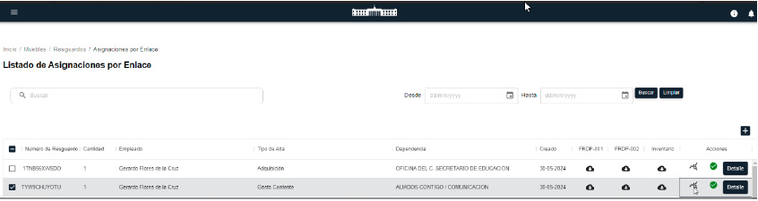

Listado de Resguardos:

1. http://10.200.4.165/

2. Luis.sierra

3. Resguardos / Listado de Resguardos

El filtro de búsqueda no permite buscar por números de resguardos, únicamente por número de activo. Esto limita la capacidad de los usuarios para localizar resguardos específicos de manera eficiente.

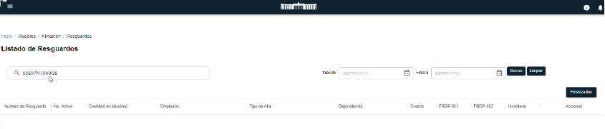

Flujo de Trazabilidad en Transferencias:

1. http://10.200.4.165/

2. Luis.sierra

3. Transferencias

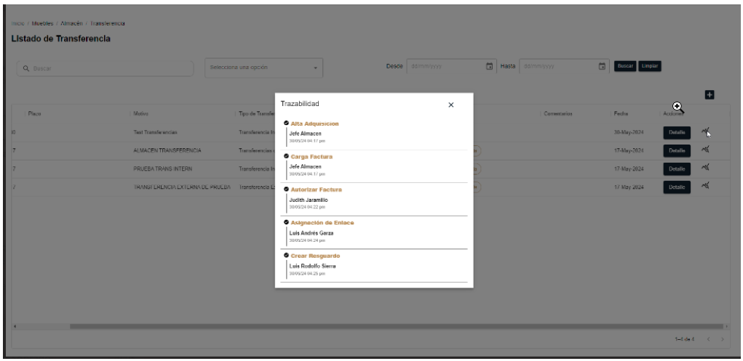

El flujo de trazabilidad para transferencias muestra la misma información que un alta por adquisición, cuando debería ser un flujo de transferencia interna. El flujo correcto debería ser:

1. http://10.200.4.165/

2. Jose.garciam

3. Transferencias / Listado de Transferencias

4. Acciones Trazabilidad

Crear la solicitud.

Cargar formatos.

Autorizar transferencia.

Asignar enlace.

Asignar resguardo.

Generar resguardo.

Descargar y cargar formatos FRSP-001 y FRSP-002.

Turnar al analista.

Confirmar proceso interno.

Finalizar y recibir confirmación de la transferencia.

Incluir la devolución de la transferencia cuando sea necesario.

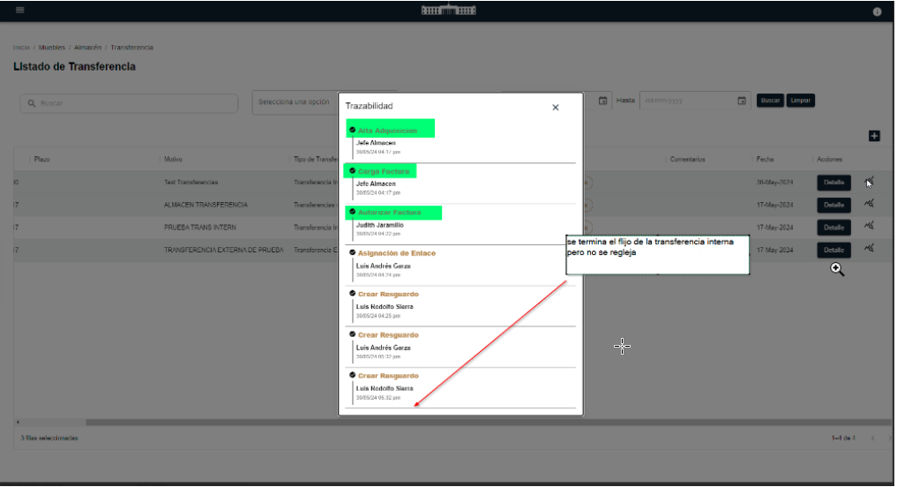

Bajas:

Al regresar un registro, éste se duplica visualmente en pantalla, aunque en el documento descargado sólo aparece una vez.

1. http://10.200.4.165/

2. Luis.andres

3. Bajas/ Listado de bajas

4. Detalles

5. Regresar con comentarios

6. Luis.sierra

7. Bajas/ Listado de bajas

8. Detalles / Editar



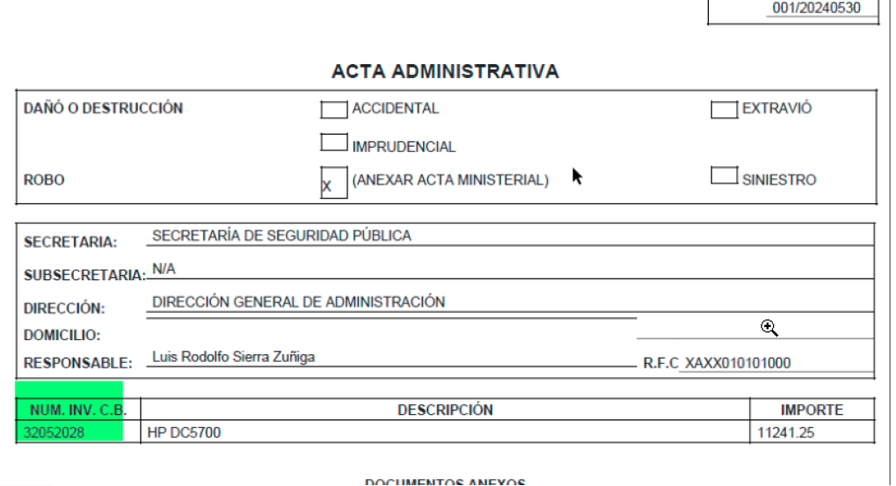

El flujo de trazabilidad no indica cuando un registro es devuelto con comentarios, lo cual es esencial para el seguimiento y resolución de observaciones.

1. http://10.200.4.165/

2. Serafin.sepulveda

3. Bajas/ Listado de bajas

4. Detalles / trazabilidad

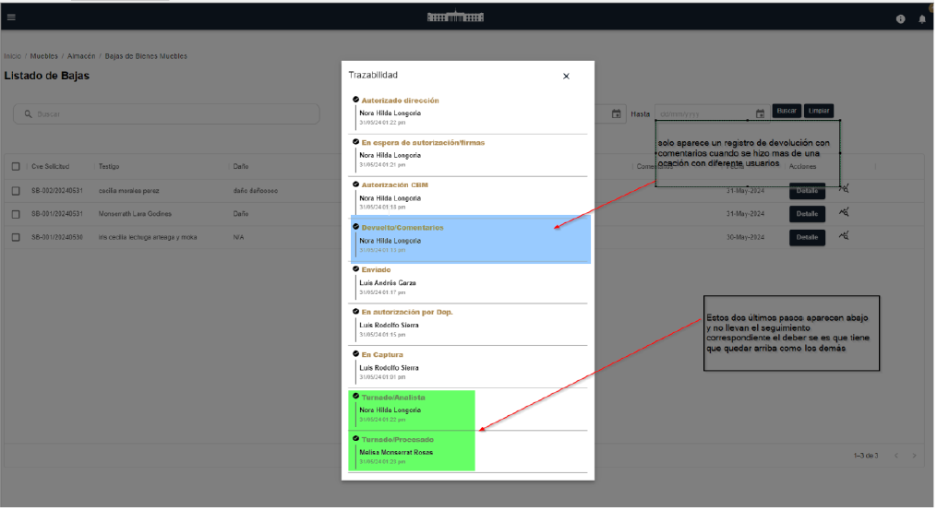

**(PABMI-2819) Validación Módulo de Altas**

Se realizó una revisión del módulo previo a realizar pruebas de aceptación por parte el usuario, se encontraron las siguientes incidencias que se redactan a continuación mismas que ya fueron resueltas por parte del equipo de desarrollo:

Informe de Error en el Sistema de Alta de Inmuebles

Reporte de Error por Usuario: Luis Sierra

Sección del Sistema:

Menú Principal: Almacén

Submenú: Asignaciones

Botón Afectado: Asignación de Resguardo

Descripción del Error:

Paginación Incorrecta:

Comportamiento Observado: Al seleccionar uno o más registros, el número de paginación permanece en "0 de 0".

Funcionamiento Esperado: El sistema debe mostrar el número correcto de páginas según los registros seleccionados.

Asignación de Registros:

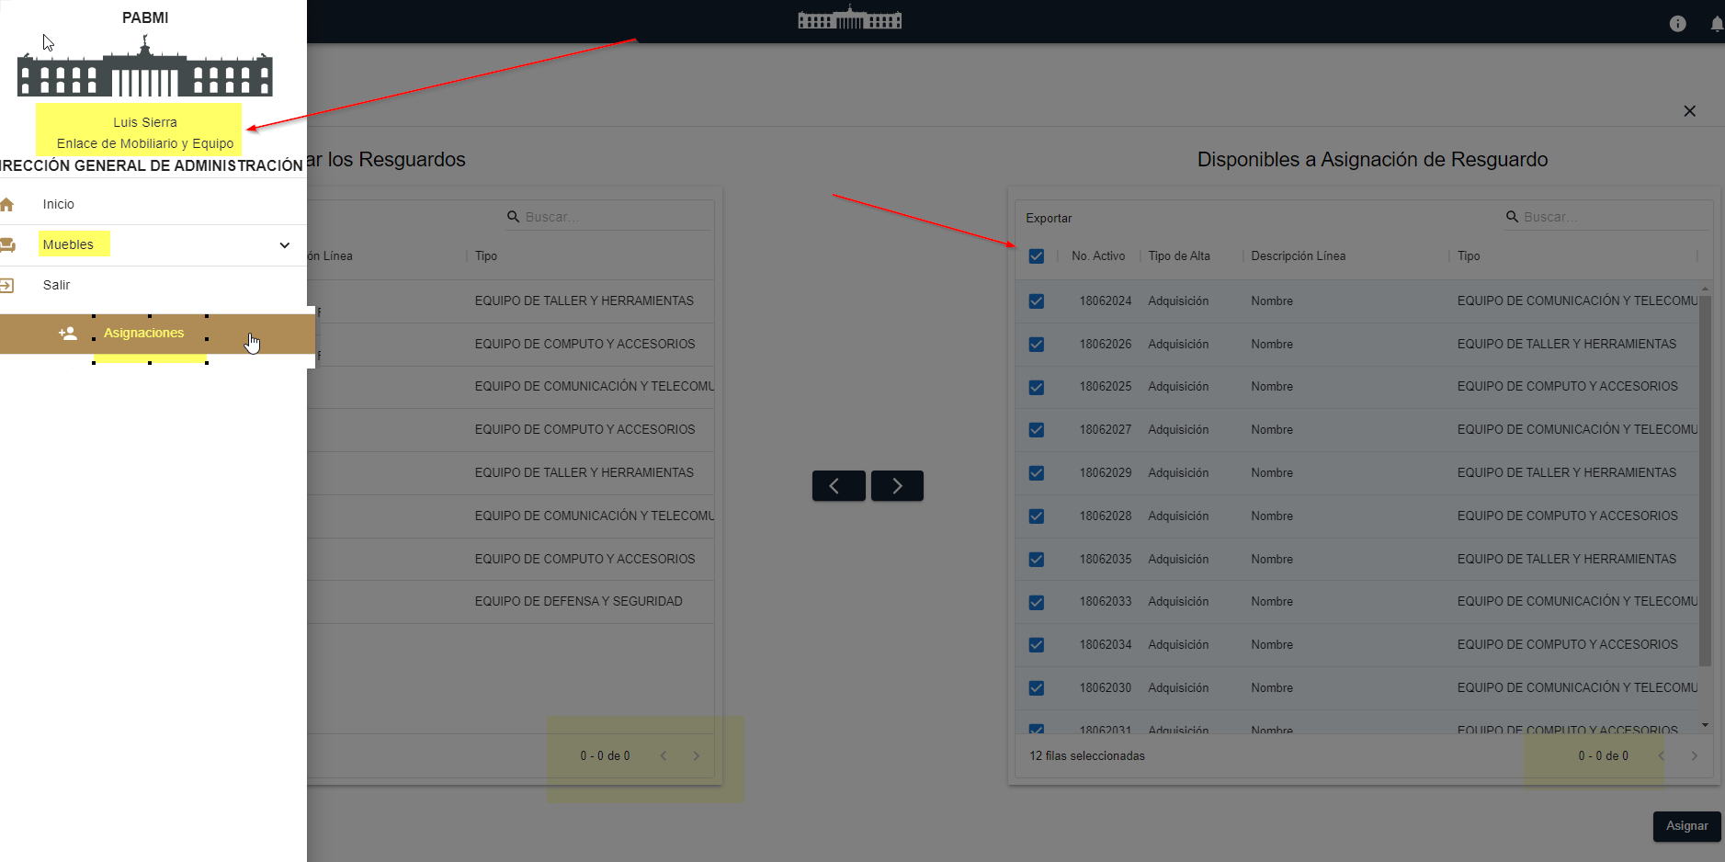

Comportamiento Observado: A pesar del problema con la paginación, los registros se asignan correctamente.

Funcionamiento Esperado: Los registros deben asignarse y la paginación debe reflejar correctamente los registros asignados.

Búsqueda de Números de Resguardo:

Comportamiento Observado: Al intentar buscar un número de resguardo previamente realizado, el sistema arroja una pantalla de error.

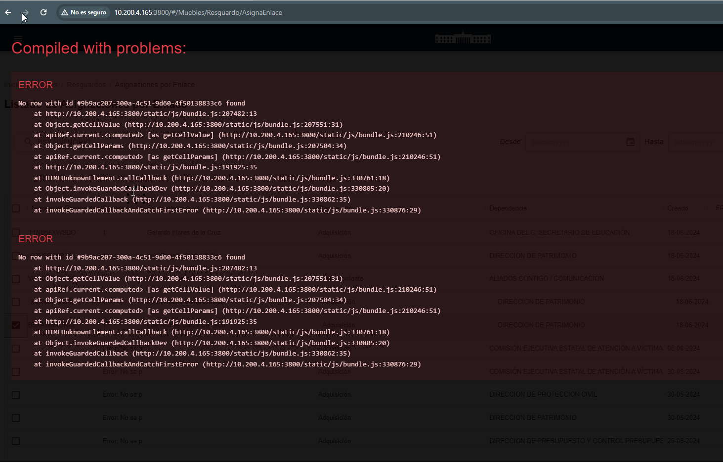

Funcionamiento Esperado: El sistema debe mostrar los resultados de búsqueda sin errores.

Visualización de Números de Resguardo:

Comportamiento Observado: En pantalla, no se visualizan los números de resguardo y en el campo de cantidad debería aparecer "1", pero marca error en todos los registros.

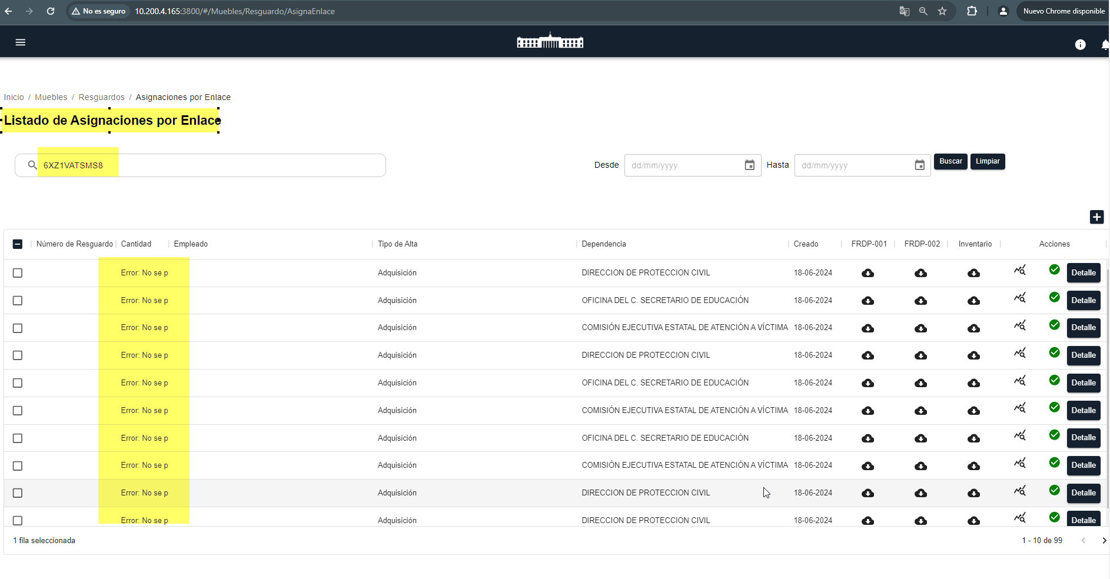

Funcionamiento Esperado: Los números de resguardo deben visualizarse correctamente y el campo de cantidad debe reflejar la cantidad correcta sin errores.

Pasos para Reproducir el Error:

Iniciar sesión en el sistema y navegar al menú "Almacén".

Seleccionar el submenú "Asignaciones".

Hacer clic en el botón "Asignación de Resguardo".

Seleccionar uno o más registros.

Observar que el número de paginación permanece en "0 de 0".

Intentar buscar un número de resguardo previamente realizado.

Observar que se arroja una pantalla de error y los números de resguardo no se visualizan.

Observar que en el campo de cantidad debería aparecer "1", pero marca error en todos los registros.

Revisar y corregir la funcionalidad de la paginación para que refleje correctamente el número de páginas y registros seleccionados.

Corregir el error que ocurre al buscar números de resguardo previamente realizados.

Asegurar que los números de resguardo se visualicen correctamente en pantalla.

Verificar que el campo de cantidad refleje la cantidad correcta sin errores en todos los registros.

Comentarios Adicionales:

Por favor, atiendan este reporte a la brevedad posible para asegurar el correcto funcionamiento del sistema de alta de inmuebles.

Fecha del Reporte: 19/06/2024

Reporte Realizado por: Iris Cecilia Lechuga Arteaga

**(PABMI-2819) Actualización de Guías de usuario Alta por Adquisición y Bajas**

# Menú Principal

Para crear la solicitud de alta de un bien mueble iniciaremos con el perfil de enlace de dependencia. Al presionar el botón del menú principal se desplegarán las opciones disponibles relacionadas al perfil del usuario.



Si pulsa en las opciones del menú “Muebles” se desplegará un submenú “Almacén” elegiremos la opción “Altas”.



# Carga de Plantilla con Registros

Se nos mostrará la pantalla principal donde podremos cargar la plantilla con Registros, pulsaremos el botón “Nuevo”.

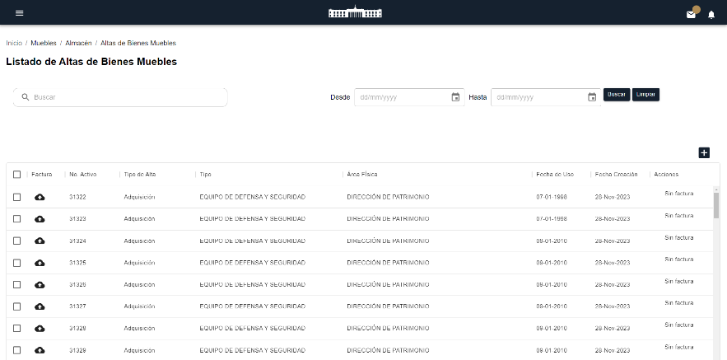

Para iniciar el proceso de carga de platilla iniciaremos seleccionando el tipo de Adquisición.

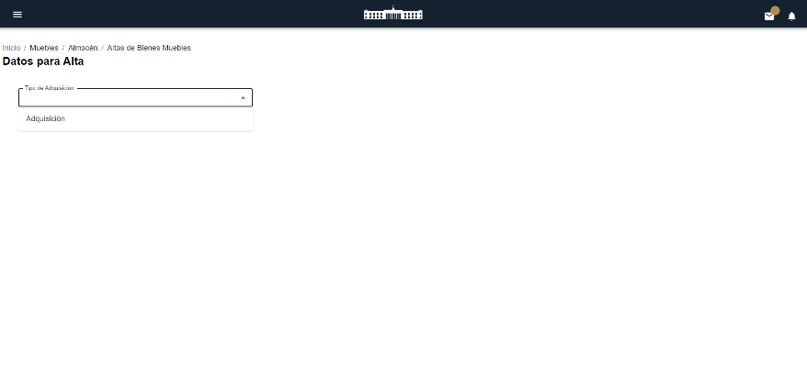

En la siguiente pantalla cargaremos el archivo Excel presionando el botón “Seleccione un Archivo”.

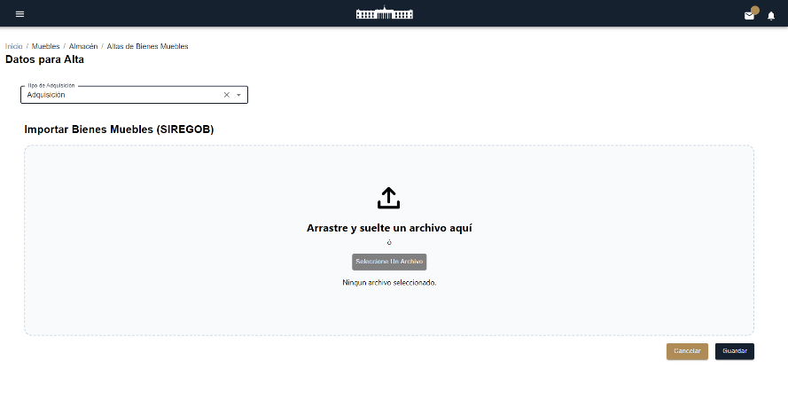



El archivo se habrá cargado, continuamos el proceso pulsando el botón “Guardar”.

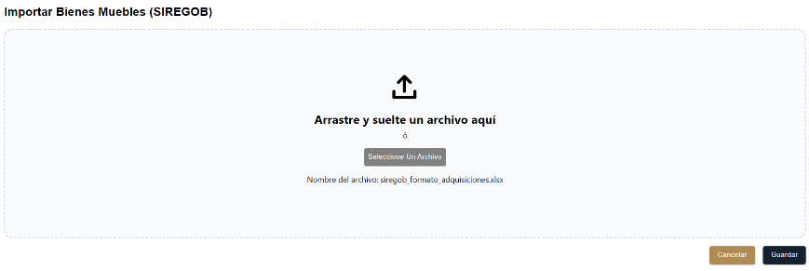

El registro se visualizará en la pantalla con el No. De Activo.

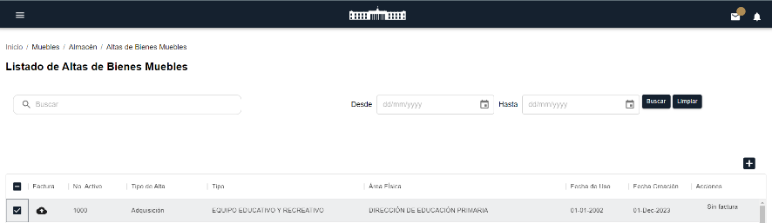

A continuación, la factura será cargada presionando el botón “Cargar Factura”.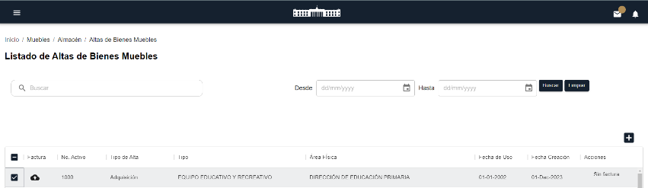

Seguido de seleccionar el archivo, pulsando el botón “Seleccionar Archivo”.

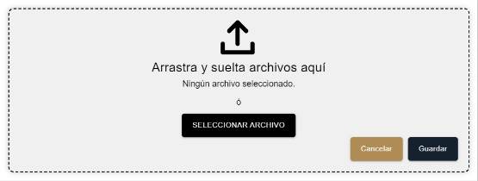

Seleccionamos la factura correspondiente.

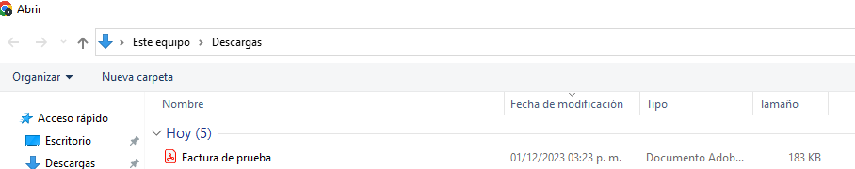

Una vez cargada la factura daremos clic en “Guardar”.

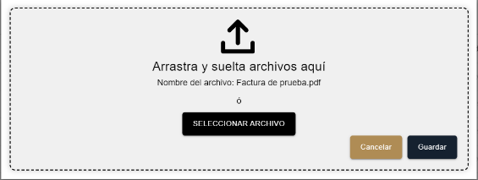

La factura se habrá cargado exitosamente y se podrá visualizar dando clic en el botón “Ver Factura”.

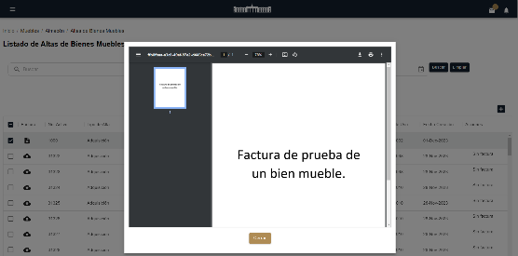

# Confirmación de la Factura

Para la confirmación de la factura continuaremos con el perfil del área de Coordinación de Bienes Muebles, presionando “Altas”.

En caso de ser necesario puede realizar la búsqueda del registro utilizando los filtros de búsqueda por palabra clave o por fecha de registro.

Es importante revisar que la factura sea correcta, para visualizar el archivo presionar el botón “Ver Factura” si la información es correcta se debe confirmar usando el botón “Autorizar”

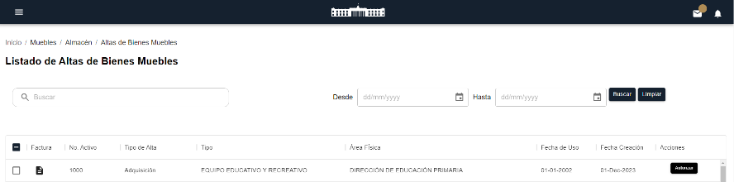

Al autorizar la factura, el estatus cambiara a “Factura Confirmada”.



Para consultar el estatus del registro se debe utilizar el botón “Trazabilidad”.



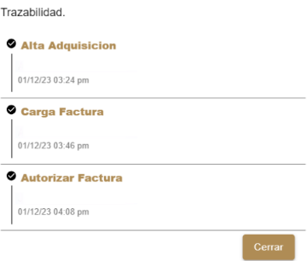

La función de semaforización muestra si la solicitud tiene un estatus de tiempo de atención aceptable o si tiene algún retraso y si no se ha concluido la solicitud en el tiempo especificado. 

# Asignación de Enlace

Para la asignación del enlace del registro previamente revisado por la administración de la dependencia, acceda al perfil del área de Enlace de Dependencias.

Presione el botón “Asignaciones” en el menú principal.



Selección de Registros:

Busque y marque la casilla de “uno o múltiples” registros a los que desea asignar los resguardos, y a continuación pulse el botón “Asignar”.

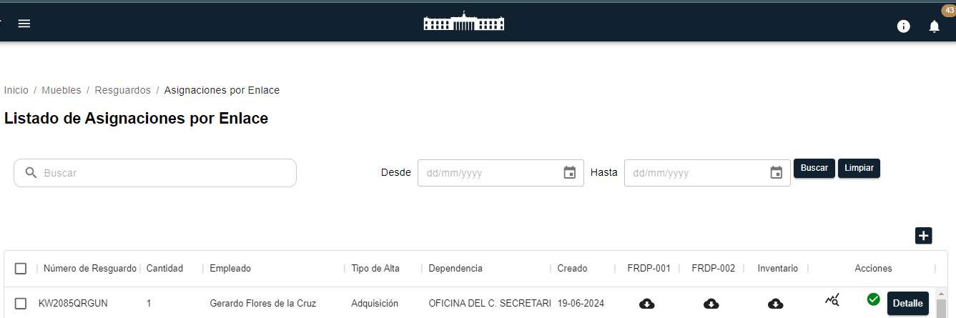

Agregar Resguardos:

Del listado de “Disponibles a Asignación de Resguardos” debe marca la casilla de los registros deseados y pulsar la flecha marcada para moverlos a “Agregar los Resguardos”.

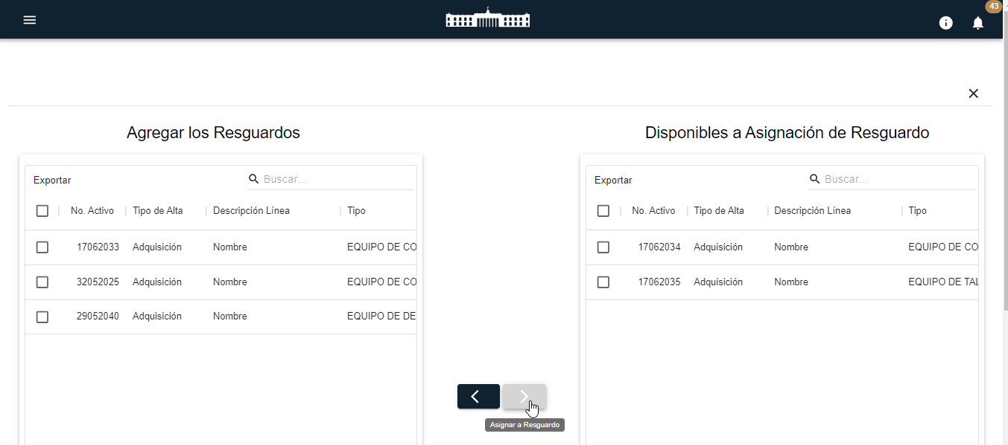Ahora los registros se habrán movido, en caso de retirar algún registro se utiliza la flecha marcada.

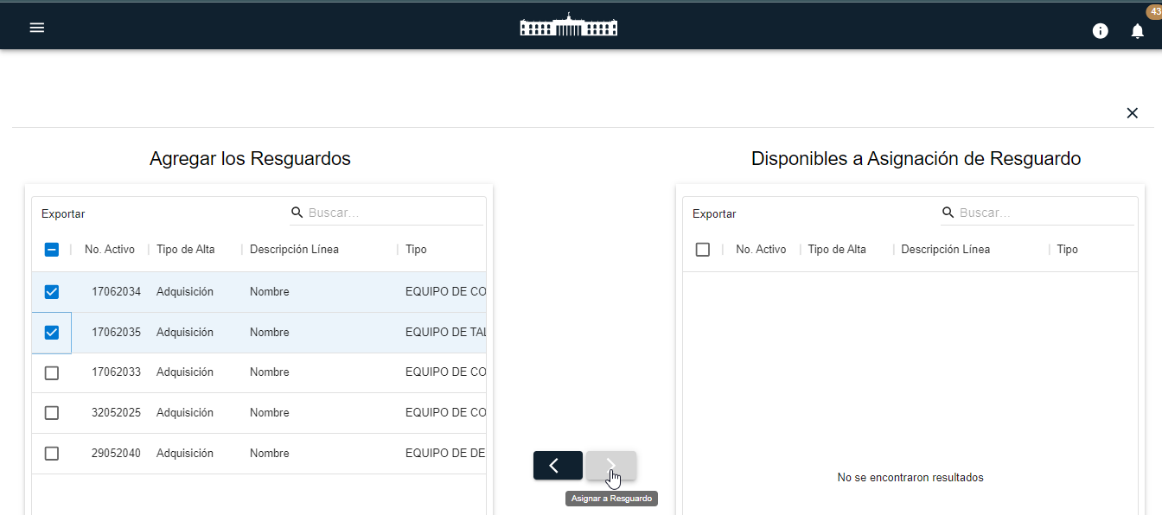

Asignación de Resguardo:

Para finalizar presione el botón “Asignar” que aparece en la parte inferior de la página

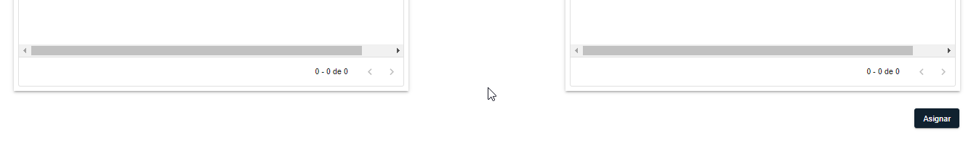

Complete el formulario con los datos del resguardante, seleccionando un empleado de la lista disponible.

Finalice este paso presionando el botón “Guardar”.

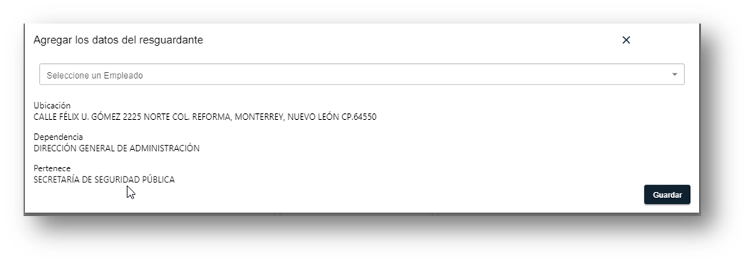

# Asignación del Resguardarte

Al presionar “Guardar”, se creará el número de resguardo para los registros seleccionados.

Estos registros con sus respectivos números de resguardo serán visibles en la página principal de Listado de Asignaciones por enlace.

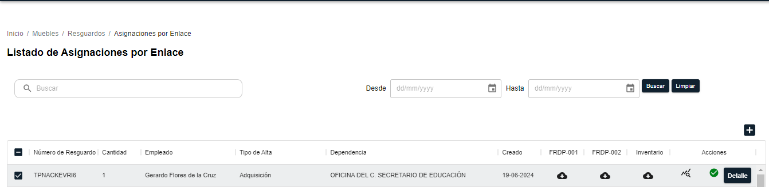

Descarga de Formatos:

Además de la creación del número de resguardo, podrá realizar la descarga del formato FRDP-001, FRDP-002 y la plantilla de Inventarios.

Estos documentos estarán listos para su revisión y firma.

Siguiendo estos pasos, logrará asignar correctamente el enlace de los registros de altas y obtener la documentación necesaria para su formalización y revisión.

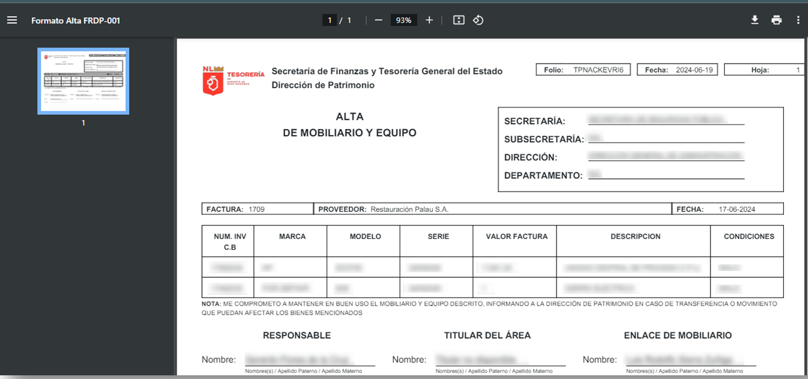

# Carga de Formatos Firmados

Acceda al menú “Asignaciones” y descargue los documentos habilitados previamente pulsando los botones correspondientes para FRDP-001, FRDP-002 y la plantilla de Inventarios.

Descargue, revise y firme los documentos.



Acceso al Menú Principal de Resguardos:

Una vez firmados los documentos, diríjase al menú principal “Resguardos”.

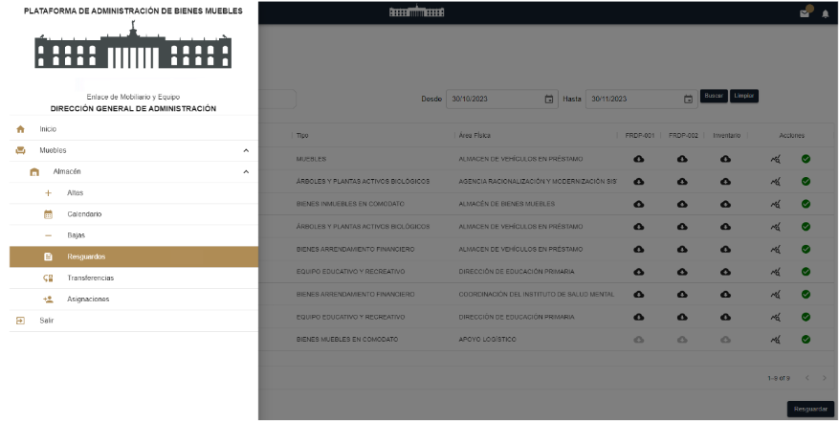

En el menú de resguardos, utilice el buscador para identificar el registro correspondiente, ingresando el número de resguardo.

El registro se visualizará en pantalla, mostrando a un costado los botones de carga de formatos.

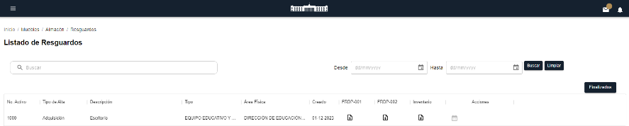

Carga de Formatos Firmados:

Para cargar el archivo destacado, presione el botón “Seleccionar Archivo”.

Seleccione el archivo firmado desde su dispositivo.

Finalice el proceso pulsando el botón “Guardar”.

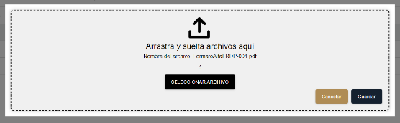

Confirmación de Carga:

Los formatos se habrán cargado correctamente y estarán disponibles en el sistema.

Podrá confirmar la carga de los formatos y proceder con la impresión del código QR.

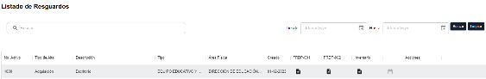

Siguiendo estos pasos, podrá completar la carga de los formatos firmados, asegurando que todos los documentos requeridos están correctamente registrados y listos para la siguiente fase del proceso.

# Confirmación de impresión del código QR

Para la confirmación de la impresión del código QR continuaremos con el perfil del área de Coordinación de Bienes Muebles, presionando “Resguardos”.



Para la confirmación de la impresión del código QR seleccionaremos el registro y pulsaremos en “Autorizar”.

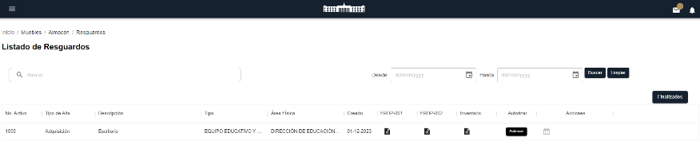

Una vez autorizada la solicitud de resguardo estará lista para la impresión del Código QR con el siguiente perfil del Auxiliar Administrativo.



# Impresión del código QR

Una vez confirmada la impresión del código QR por parte del Coordinador de Bienes Muebles, siga estos pasos para proceder con la impresión del mismo:

Inicie sesión como Auxiliar Administrativo.

Acceda al Menú de Resguardos.



Selección del Resguardo:

En la pantalla del Listado de Resguardos, localice el resguardo correspondiente.

Presione el botón “Detalles” ubicado en el costado derecho del registro del resguardo.

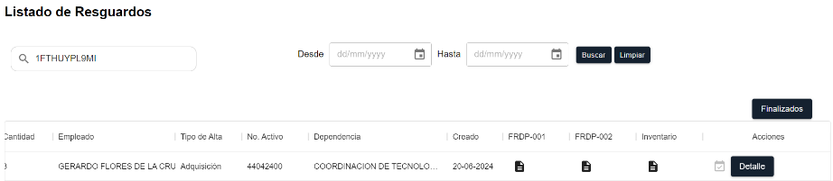

Visualización de Detalles del Resguardo:

Se abrirá una nueva pantalla con los detalles generales del resguardo, desplácese al campo número 2 en la sección de Datos Generales del Resguardo y utilice la barra de desplazamiento (scroll) para moverse hasta el final de la página, encontrará el botón de impresión del código QR.

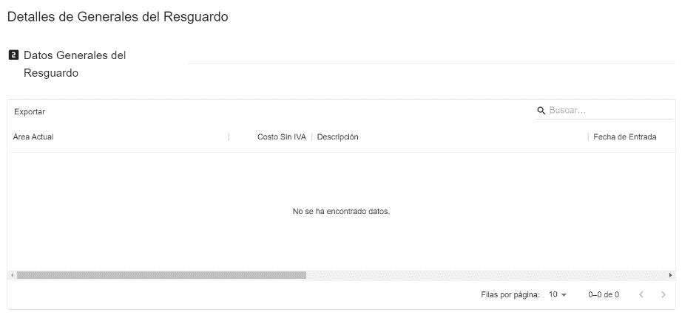

Presione el botón de impresión del código QR, se mostrará la etiqueta con el código QR, pulse imprimir.

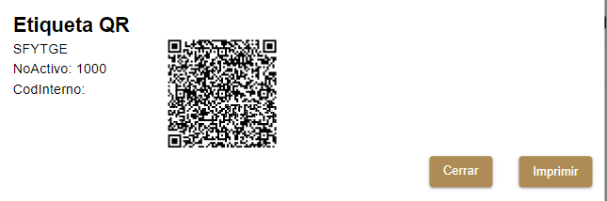

Siguiendo estos pasos, podrá imprimir la etiqueta del código QR correspondiente al resguardo, asegurando que la misma esté disponible para su uso inmediato.

# Agenda y re-agenda de la visita para colocar el código QR

Acceda al Menú de Resguardos.



Acceso al Calendario:

Presione el botón “Calendario” para abrir la vista del calendario de visitas

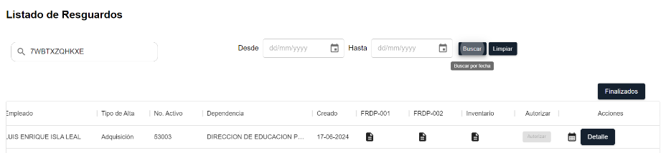

Agendar una Nueva Visita:

En el calendario, seleccione la fecha deseada para la visita.

Haga clic en la fecha seleccionada para abrir la ventana de nueva agenda.

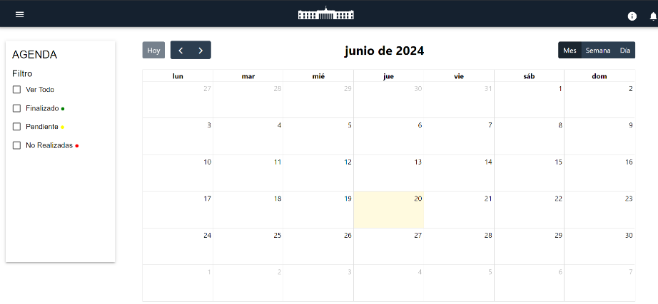

Complete el formulario de la cita con los siguientes detalles:

Asunto: Ingrese el asunto de la visita.

Día y hora requerida: Seleccione la fecha y hora de la visita.

Recordatorio: Marque la casilla de selección para recibir un recordatorio de la cita vía correo electrónico.

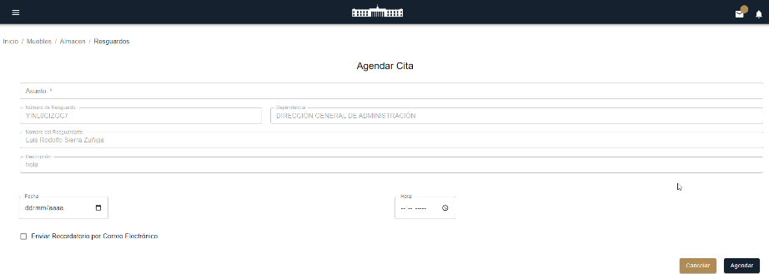

Presione el botón “Agendar” para confirmar la nueva visita.

Finalizar la Visita:

Una vez realizada la visita, acceda al calendario y seleccione la cita correspondiente, presione el botón “Finalizar la visita” para concluir la cita, la visita se marcará como completada en el sistema.

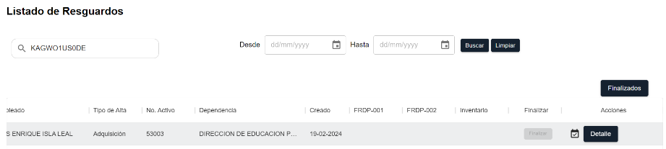

Re-agendar una Visita Existente:

En el calendario, localice la visita que necesita ser re-agendada.

Haga clic en el día de la cita para abrir las opciones.

Seleccione la opción de “Re-agendar”.

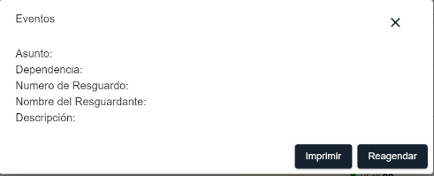

Cambie el día y la hora de la visita según sea necesario y presione el botón “Actualizar” para confirmar los cambios.

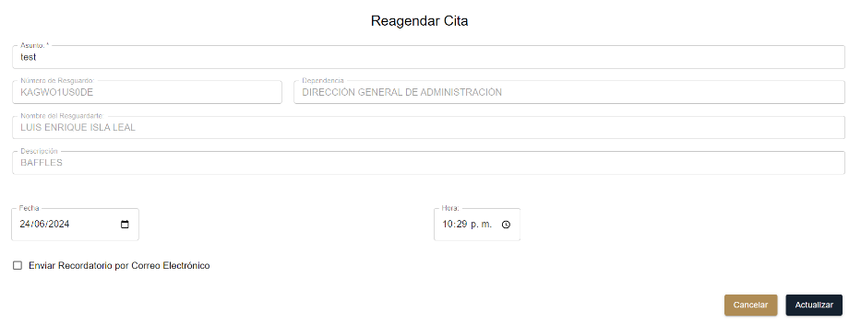

Siguiendo estos pasos, podrá agendar y re-agendar visitas de manera eficiente para la colocación del código QR, asegurando que todas las citas sean manejadas y actualizadas correctamente en el sistema.

# Finalizar proceso de Alta

Acceda al sistema y navegue hasta el apartado correspondiente al proceso de Alta.

Presione el botón “Finalizar” para concluir el proceso de Alta

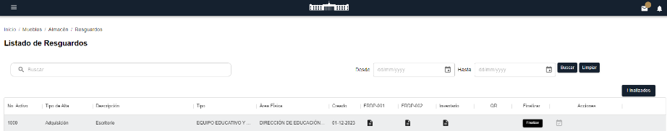

Visualizar Registros Finalizados:

Después de finalizar, presione el botón “Finalizados” para visualizar los registros que han completado el proceso, en este apartado se mostrará el listado de los Resguardos Finalizados.



Descargar Formatos y Plantilla de Inventario:

En el listado de Resguardos Finalizados, encontrará opciones para visualizar y descargar los formatos FRDP-001, FRDP-002 y la Plantilla de Inventario.

Haga clic en los enlaces correspondientes para descargar los documentos necesarios.

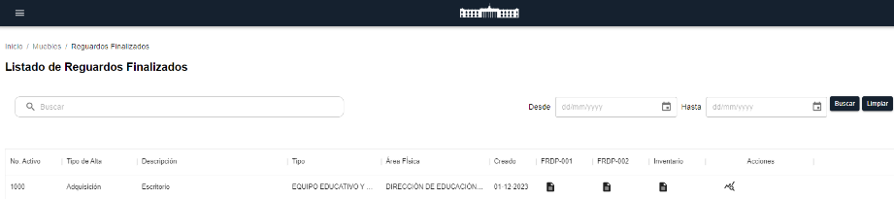

Para consultar el estatus y visualizar el flujo completo del proceso de Alta por gasto corriente, presione el botón “Trazabilidad”.

En la sección de Trazabilidad, podrá ver todo el flujo del proceso de Alta, permitiéndole revisar cada etapa y el estado actual del proceso.

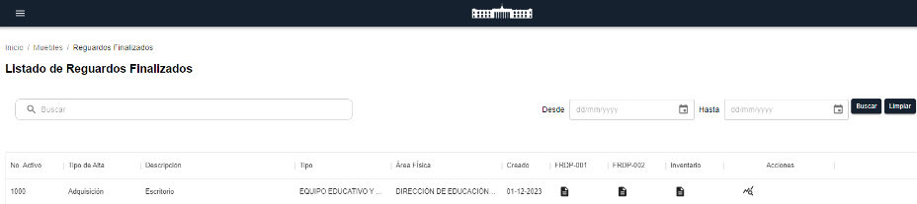

Siguiendo estos pasos, podrá finalizar el proceso de Alta, acceder a los registros finalizados, descargar los formatos necesarios y consultar el estatus completo del proceso de Alta

# Creación de una Solicitud de Baja de un Bien Mueble

Acceso a la Pantalla Principal:

Acceder a la pantalla principal de bajas para crear una nueva solicitud de baja de un bien mueble.

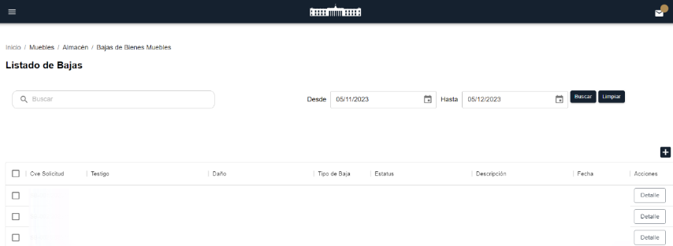

Formulario de Captura:

Iniciar el proceso de captura llenando el formulario correspondiente.

Identificar el tipo de baja: Seleccionar entre las siguientes opciones: “Robo, Extravió, Siniestro, Daño accidental, Daño imprudencial”

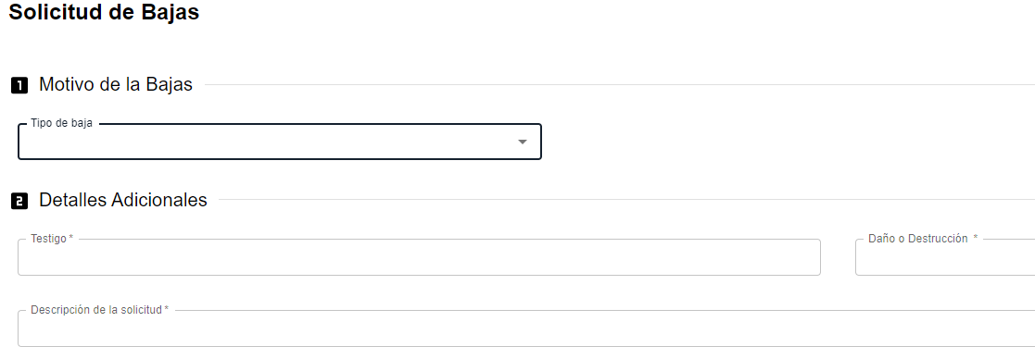

Ingresar Datos del Bien Mueble (Carga individual):

Ingresar el número de activo en el campo correspondiente.

Presionar "Enter" para que el sistema recupere la información del bien.

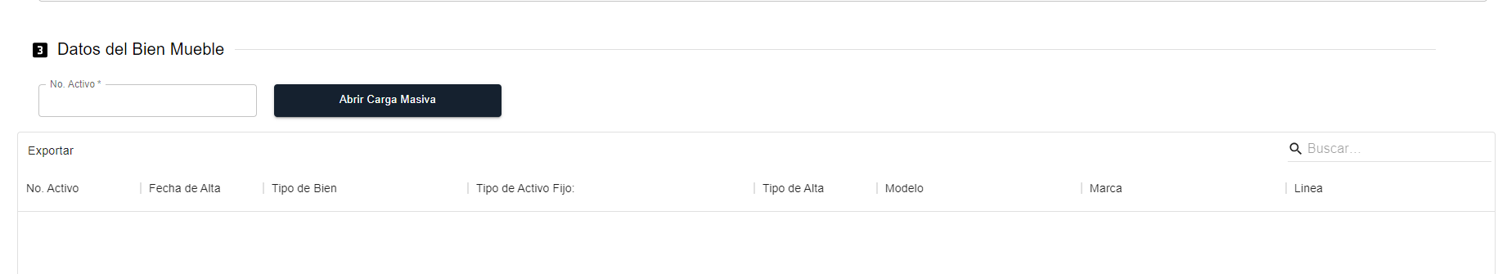

Ingresar Datos del Bien Mueble (Carga Masiva):

Pulsar el botón "Abrir carga masiva".

En la nueva pantalla de filtro, buscar información específica usando parámetros como el número de factura o el número de resguardo.

Hacer clic en "Consultar" para visualizar la información requerida.

Seleccionar la casilla de los registros deseados y pulsar “Exportar” para cargar los registros que serán dados de baja.

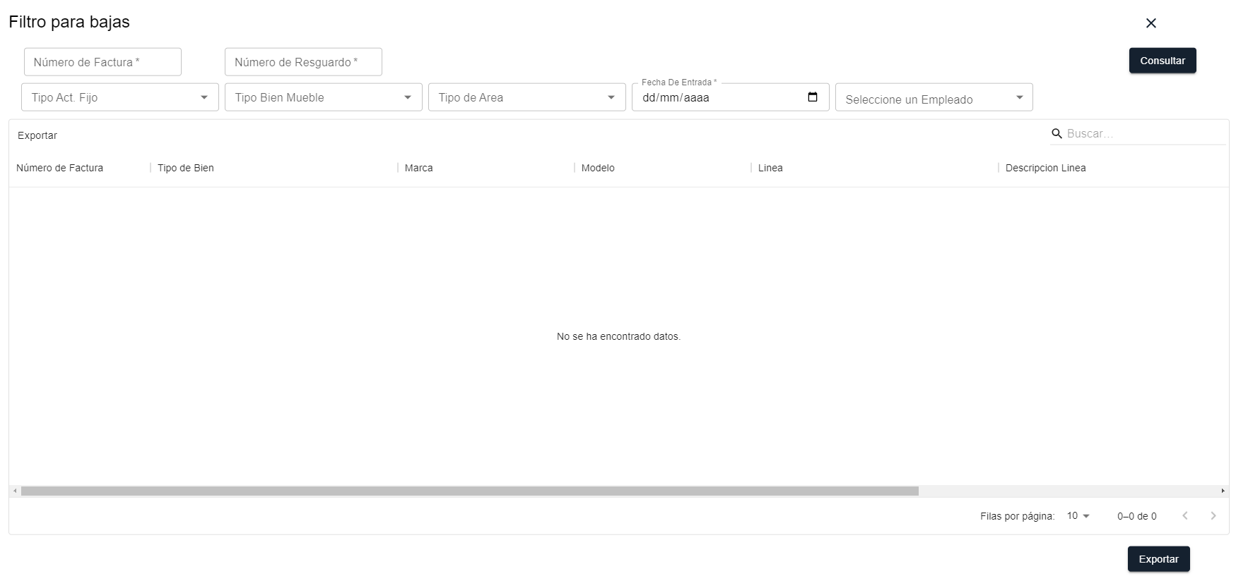

Todos los registros seleccionados y listos para baja serán visibles.

Podrás ver los detalles de cada registro y eliminar aquellos que no deseas dar de baja.

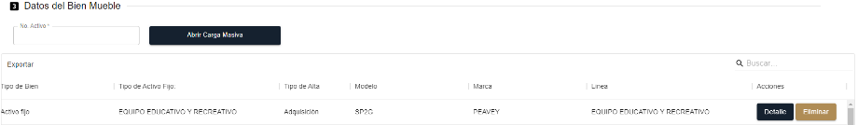

Guardado de la Solicitud:

Una vez revisados los detalles, presionar el botón "Guardar" para finalizar la solicitud.

Al guardar El Acta Administrativa FRDP-007 estará lista para descargar y se asignará la clave del registro

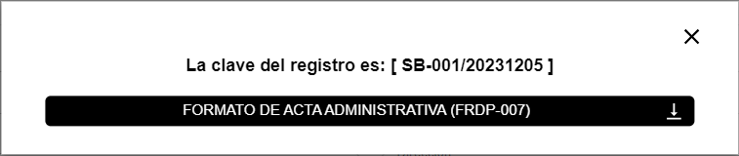

Para continuar con la carga del mismo nos posicionaremos a la pantalla principal del Listado de Bajas y daremos clic nuevamente en detalles.



En la siguiente pantalla nos dirigiremos al apartado 4 Documentos, daremos clic en el botón “Cargar Archivo”.

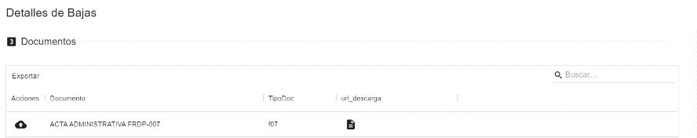

Seleccionaremos el archivo FRDP- 007 requerido y finalizamos dando clic en “Guardar”.

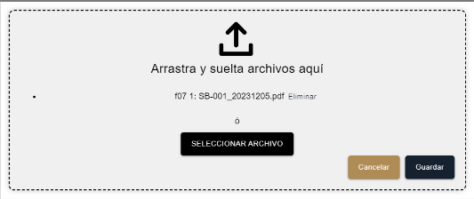

Para finalizar el proceso de carga del documento nos posicionamos en Información de Auditorias pulsando en “Guardar Documentación y Soporte”.

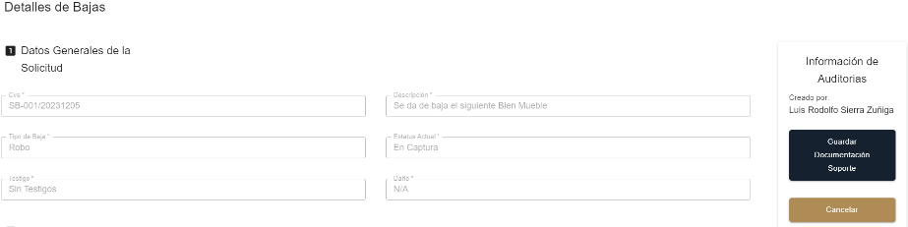

La creación de la solicitud de baja estará lista para continuar con la autorización por parte de la Coordinación de la Dependencia.



# Autorizar la Baja

Para autorizar la baja iniciamos con el perfil de Administración de la Dependencia nos direccionaremos en menú “Bajas”.



Se visualizará la pantalla principal de Listados de Bajas pulsaremos el botón “Detalle”.

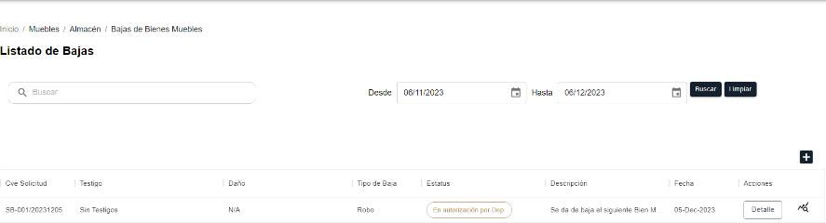

Nos direccionará a la siguiente pantalla donde se podrán visualizar la información general de las bajas, en el apartado de “Información de Auditorias” se podrá confirmar la autorización dando clic en el botón “Confirmar” también se podrá Cancelar y Regresar la solicitud.

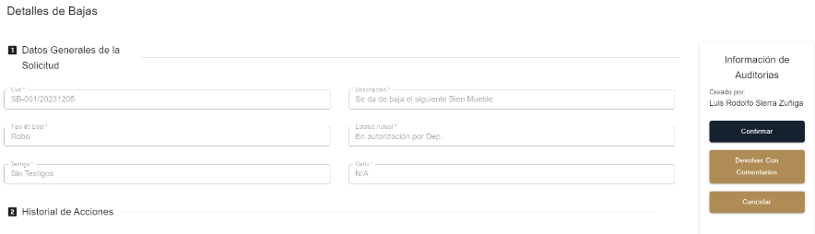

Una vez confirmada la autorización de la baja por parte del Coordinador de la Dependencia será enviada la solicitud al Coordinador de Bienes Muebles para que pueda también autorizar la baja del bien mueble.

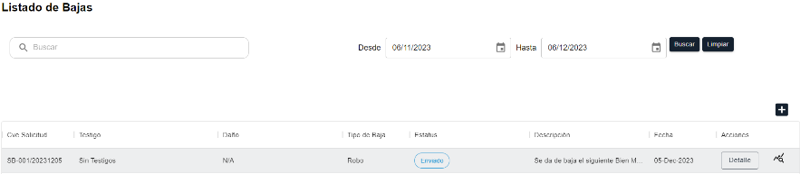

# Autorizar la Baja por Coordinador de Bienes Muebles

Para confirmar la baja por parte del “Coordinador de Bienes Muebles” nos direccionaremos en el Menú “Baja”.



Se visualizará la pantalla principal de Listados de Bajas pulsaremos el botón “Detalle”.

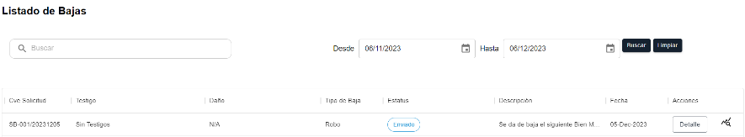

En el apartado de “Información de Auditorias” se podrá confirmar la autorización dando clic en el botón “Autorizar”, también se podrá Cancelar y Regresar la solicitud.

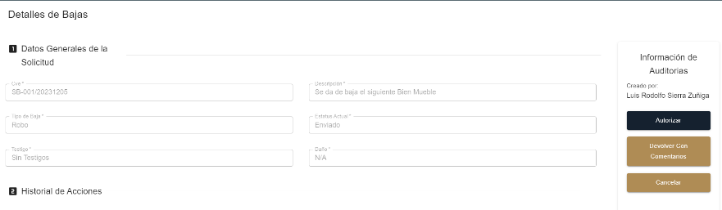

<a

Visualización del Estatus:

Se re direccionará a la pantalla principal, el estatus de la baja cambiará a "Autorización CBM", hacer clic en "Detalles" y turnar al analista.



<a

<a

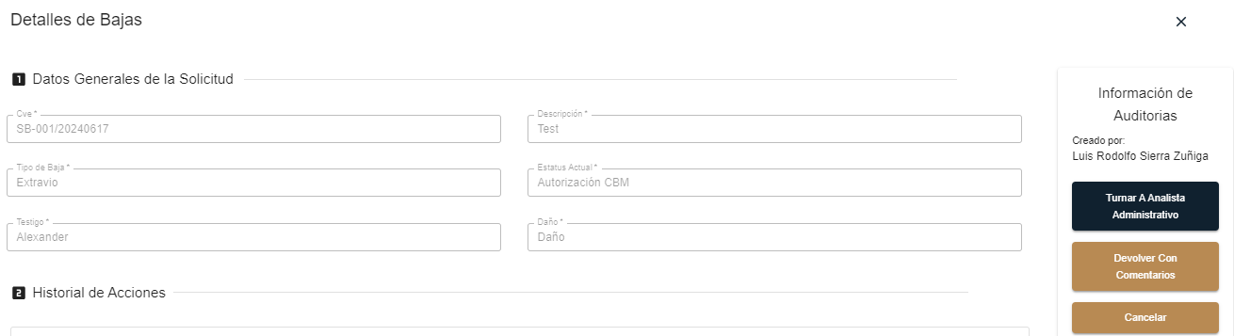

Turnar al Analista:

El analista presionar el botón "Detalles" y Autoriza.

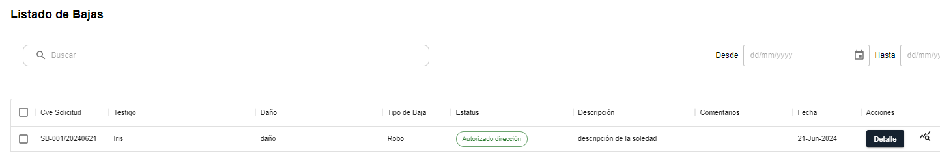

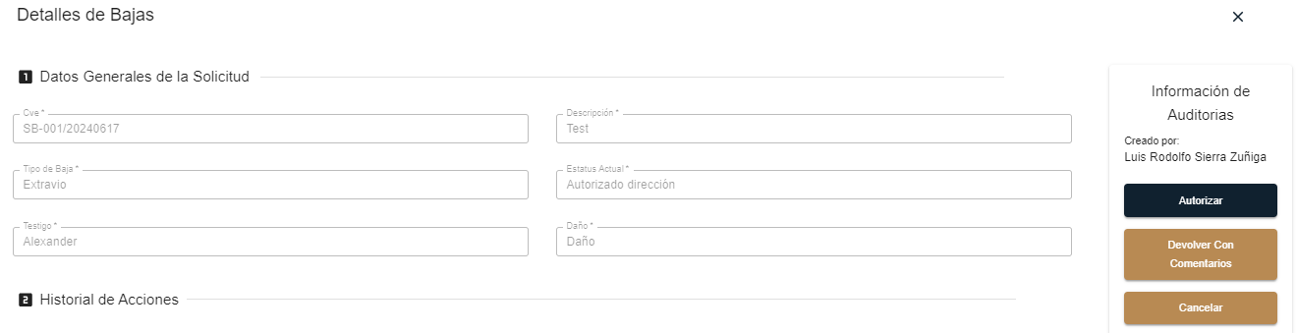

Cambio de Estatus:

Una vez autorizada la solicitud de baja, el estatus cambiará a "En espera de autorización/firmas".

En este punto, la solicitud estará lista para activar y cargar la documentación correspondiente (FRDP-019).

# Cargar Formato FRDP-019 con Firma

Acceder al Menú de Bajas:

Dirigirse al menú "Bajas".

Se visualizará la pantalla principal del “Listado de Bajas”.

Pulsar el botón "Detalle"

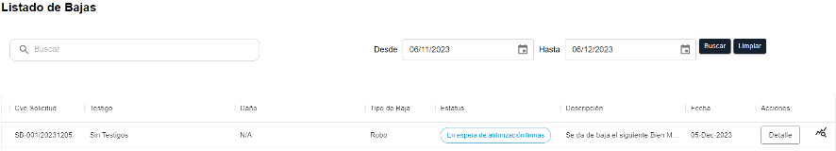

Detalles de Bajas:

En la sección de Detalles de Bajas, dentro de Información de Auditorías, hacer clic en "Activar" (también se puede cancelar o devolver el registro con comentarios), serás redirigido a una pantalla donde se visualizará la información general de la baja.

Posicionarse en el apartado 4 "Documentos".

Descarga del Formato:

Descargar el formato sin firma pulsando el botón "Descarga".

Una vez descargado, firmar el documento.

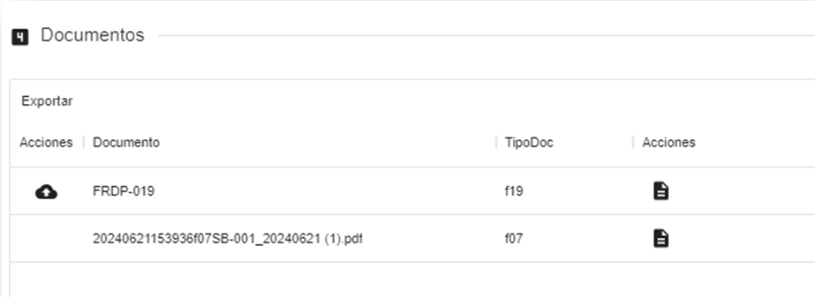

Carga del Documento Firmado:

Pulsar el botón "Cargar Archivo".

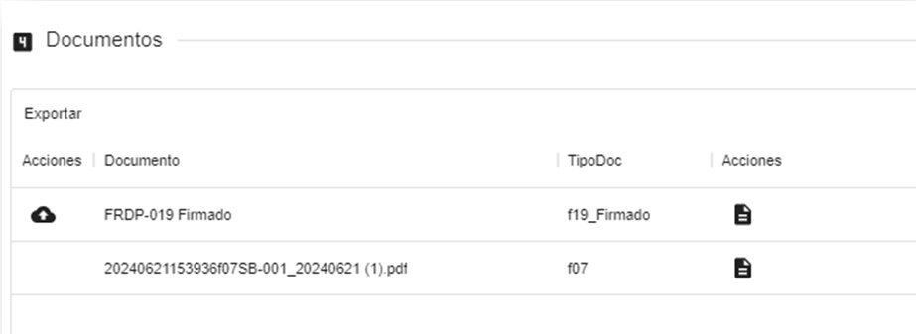

Cargar el documento FRDP-019 firmado y pulsar “Guardar”.

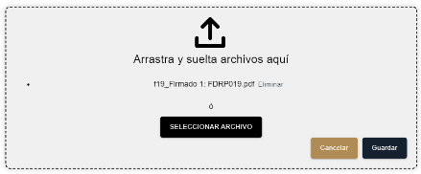

Confirmación de la Documentación:

Después de cargar el documento FRDP-019, posicionarse en Información de Auditorías.

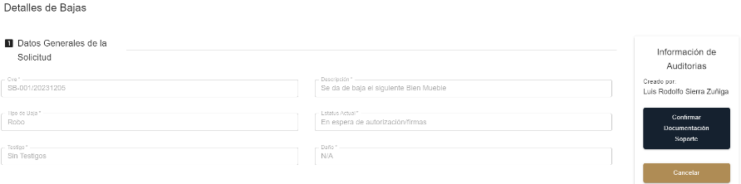

En pantalla principal del Listado de Bajas se podrá visualizar el estatus que haya cambiado a “Autorizado Dirección” donde la solicitud de baja estará lista para enviarla al Analista administrativo, pulsaremos nuevamente el botón “Detalle”.

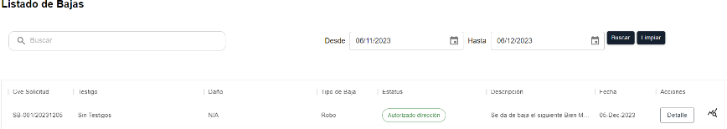

# Confirmación del Proceso Interno

Para continuar con la confirmación del proceso interno de la baja de un bien mueble iniciamos con el perfil del Analista Administrativo y nos dirigimos al menú “Bajas”.



Se visualizará la pantalla principal de Listados de Bajas pulsaremos el botón Detalle.

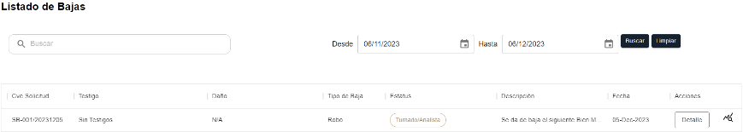

Nos direccionará a la siguiente pantalla donde se podrán visualizar la información general de la baja, en el apartado de “Información de Auditorias” se podrá Confirmar el Proceso de la baja daremos clic en el botón “Confirmación de Procesado”.

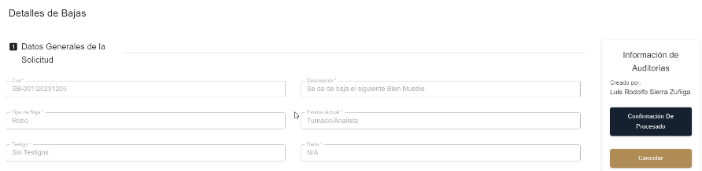

En pantalla principal del listado de Bajas se podrá visualizar el estatus que haya cambiado a “Turnado/Procesado” donde la solicitud de baja estará lista para enviarla a la Jefatura de Inventarios, pulsaremos nuevamente el botón “Detalle”.

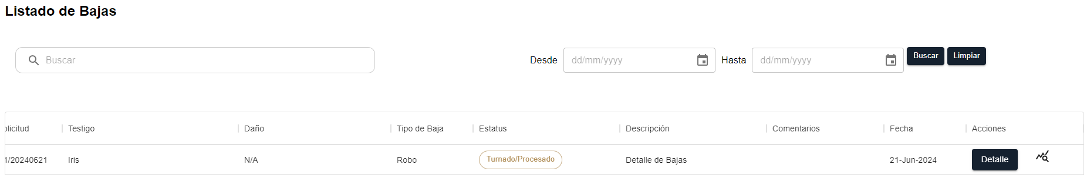

Nos direccionará a la siguiente pantalla donde se podrán visualizar la información general de la baja, en el apartado de “Información de Auditorias” se enviará a la Jefatura de Inventaros la confirmación de la baja dando clic en el botón “Turnar a Jefatura de Inventarios”.

# Finalizar el Proceso de Baja

Para Finalizar el Proceso de Baja de un bien mueble iniciamos con el perfil de Jefatura de Inventarios y nos direccionaremos en el menú “Bajas”.



<a

Se visualizará la pantalla principal de Listados de Bajas, pulsaremos el botón Detalle.

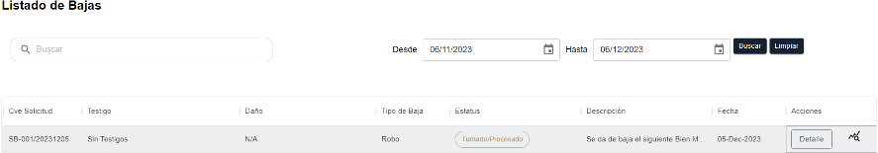Nos direccionará a la siguiente pantalla donde se podrán visualizar la información general de la baja, en el apartado de “Información de Auditorias” se podrá Finalizar el Proceso de Baja daremos clic en el botón “Archivar”.

<a

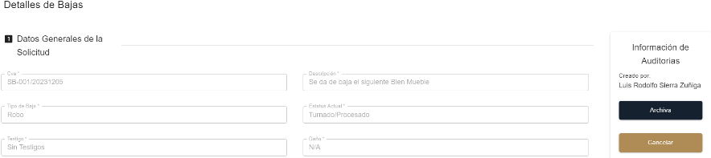El estatus de la baja habrá cambiado a “Finalizado/ Archivado” Para consultar el estatus del proceso de Baja pulsaremos “Trazabilidad” para visualizar todo el flujo completo de la Baja de un bien mueble.

<a



<a

1. **Plan de Continuidad**

## **Introducción**

La evolución de la tecnología y la visión de la mejora continua es un punto importante para tomar en cuenta que en nuestros tiempos nada es estático, es por eso que hoy la Secretaria de Finanzas y Tesorería General del Estado de Nuevo León, a través de la Coordinación de Gestión de Información desarrolla un plan de recuperación de desastres y de continuidad de la operación, también conocido como plan de contingencia informático, proceso en el cual hoy en día se requiere tener mayor eficiencia en el manejo y recuperación de la información.

Dicho plan se ejecuta a través de una metodología para la gestión de un buen manejo y administración de las Tecnologías de la Información y las Comunicaciones, para tener un pleno dominio del soporte y el desempeño de las plataformas y sistemas de la Secretaria de Finanzas y Tesorería General del Estado de Nuevo León.

Este plan debe tener las medidas técnicas, humanas y organizativas necesarias para garantizar la continuidad de las actividades de la Secretaria de Finanzas y Tesorería General del Estado de Nuevo León. El plan se diseña para que en el caso de un siniestro se active de inmediato, permitiendo dar continuidad a las actividades y servicios de la Secretaria de Finanzas y Tesorería General del Estado de Nuevo León.

Nuestro plan, deberá ser aplicado en primera instancia por el Centro de Cómputo, dado que en ésta área se encuentran los servidores de información, a travez de la Coordinación de Gestión de Información de la Secretaria de Finanzas y Tesorería General del Estado de Nuevo León, y en conjunto con las áreas responsables del o los sistemas afectados.

## **Análisis y Valoración de Riesgos**

La pérdida total o parcial de los servicios puede originarse por las siguientes causas:

* Utilización de técnicas de acceso a las plataformas por medio de una identidad falsa, alteración de datos en forma no autorizada, visualización de información no autorizada, obtención del acceso a las plataformas y sistemas de la Secretaría de Finanzas y Tesorería General del Estado de Nuevo León con todos los privilegios y roles identificados en la plataforma de acceso único a las aplicaciones que con lleve la pérdida total o parcial de los servicios.
* Exposición de accesos lógicos tales como puertas traseras, ataques asíncronos, ataques de negación de servicio, caballos de Troya, virus, gusanos, malware, ransomware y bombas lógicas que generen la pérdida total o parcial de los servicios.
* Problemas tales como falla eléctrica, voltaje severamente reducido, depresiones, picos y sobre voltajes, interferencia magnética.
* Dolo o imprudencia manifiesta por parte de personas directa o indirectamente involucrada en la administración de las plataformas dependientes de la Coordinación de Gestión de Información.
* Pérdida o daño debido al cálculo o diseño erróneo del hardware y software.

## **Medidas Preventivas**

Normas efectivas para controlar los diferentes accesos a las diferentes Plataformas gestionadas por la Secretaría de Finanzas y Tesorería General del Estado de Nuevo León.

* Acceso restringido a las plataformas y datos, se cuenta con credenciales de acceso, tales como usuarios y contraseñas, esta información será accesible solo por el administrador de la Plataforma de Acceso Único a Aplicaciones dependiente de la Coordinación de Gestión de Información de la Secretaría de Finanzas y Tesorería General del Estado de Nuevo León.
* Acceso a servidores donde se encuentran alojadas las plataformas en productivo (SITE). El personal de Centro de Cómputo es el único que cuenta con el permiso para acceder a ésta área. Salvo alguna indicación por parte de la Coordinación de Gestión de la Información.
* La Coordinación de Gestión de Información de la Secretaría de Finanzas y Tesorería General del Estado de Nuevo León, administrará las cuentas de usuario y contraseñas para todas la plataformas y sistemas que dependen de la misma, previa solicitud por parte de las áreas que requieran altas, bajas o modificaciones en estas plataformas. Al recibir el nombre de usuario y contraseña, el usuario final es y será el único responsable de salvaguardar sus datos.

## **Previsión ante Siniestros**

## 

Los desastres causados por un evento natural o humano, pueden ocurrir en cualquier parte, hora y lugar.

En este apartado, existen distintos tipos de riesgos, por ejemplo:

* Riesgos Naturales: lluvia, huracanes, sismos, etc.
* Riesgos Tecnológicos: incendios, mal funcionamiento de algún dispositivo, fallas de energía eléctrica, corte de fibra óptica.
* Riesgos Sociales: robos, actos terroristas, pandillerismo.

La jerarquización consiste en el orden de los elementos que integran los sistemas de información de la Secretaría de Finanzas y Tesorería General del Estado de Nuevo León, según su importancia. Esta clasificación nos permitirá definir la prioridad, con la finalidad de poder intentar rescatar lo que podría generar una pérdida irreparable.

|  |  |  |
| --- | --- | --- |
| Nivel | Nombre | Descripción |
| 1 | Servidores | Contienen las plataformas y sistemas desarrollados por la Secretaría de Finanzas y Tesorería General del Estado de Nuevo León |
| 2 | Respaldos de Información | Respaldos de Información ante cualquier eventualidad, son el medio de rescate, continuidad y puesta en marcha de las plataformas y sistemas en operación de la Secretaría de Finanzas y Tesorería General del Estado de Nuevo León |

## **Respaldo y Recuperación**

La base para este punto y como respuesta a una solución ante desastres en la Secretaría de Finanzas y Tesorería General del Estado de Nuevo León será el “Respaldo de información”.

Esta actividad se realizará en base a las siguientes directivas:

* El usuario es el único responsable de salvaguardar su información, y deberá realizar su respaldo de información con una periodicidad semanal, quincenal o mensual.
* El respaldo de información realizado, se mantendrá en un lugar seguro y fácilmente accesible.
* La Coordinación de Gestión de Información de la Secretaría de Finanzas y Tesorería General del Estado de Nuevo León, deberá conocer la ubicación del respaldo.
* Los respaldos de información se efectuarán en dos ubicaciones:
  + Dispositivo físico, tal como un disco duro externo, cd, dvd o memoria USB.
  + Servidor de SAN

Servicio en la nube, se recomienda el uso de “Microsoft OneDrive”, accesible desde la cuenta de correo institucional para el personal de la Secretaría de Finanzas y Tesorería General del Estado de Nuevo León.

1. **FIRMAS**

|  |  |
| --- | --- |
| **ELABORA** | **AUTORIZA** |
| Ing. Alberto Sobrado Garnica Asociado INAP | Ing. Néstor Ibarra Palomares Coordinador de Gestión de Información |

**\*\*\*\*\*\*\*\*\*\*\*\*\*\*\*\*\*\*\*\*\*\*\*\*\*\*\*\*\*\*\*\*FIN DEL DOCUMENTO\*\*\*\*\*\*\*\*\*\*\*\*\*\*\*\*\*\*\*\*\*\*\*\*\*\*\*\*\*\***